Andrea Solís Moreno 1ºDAW
T4. Actividad 3. Base de Datos.
31 de enero 2026
Actividad 3.

Realiza el diseño físico para el siguiente modelo relacional. Asigna el tipo de datos que consideres más adecuado.
Esquema E09, contraseña “123456”.

● Crea las tablas sin restricciones y añádelas después con el comando ALTER TABLE.

● Crea índices para los siguientes campos: Nombre de Sucursal, Nombre de Cliente.

● También para Localidad de Cliente, Localidad de Sucursal.

● Crea una secuencia que inicie en 1 para CodSucursal.

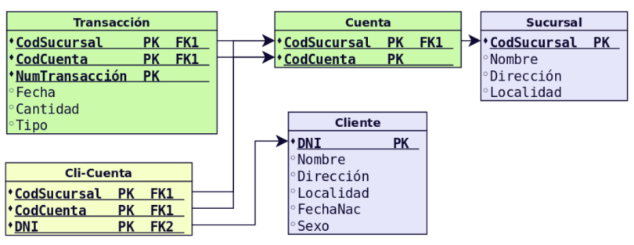

Modelo: Banco (Transacciones y Cuentas) es especial porque te pide: primero las tablas "nudas"(sin PRIMARY KEY ni FOREIGN KEY) y luego añadir las reglas con ALTER TABLE.

Primero, creamos un nuevo usuario.

SYSTEM → abajo del todo→ Otros usuarios → Doble click → Crear nuevo usuario → Usuario : C##E09ASM (Mis iniciales) → Contraseña:123456 → Edición activada→ USERS→ TEMP→ Roles otorgados→ Administrar todo → Aplicar.

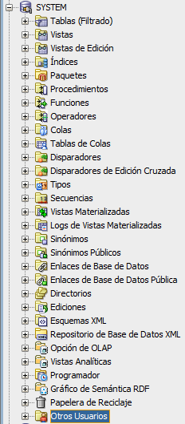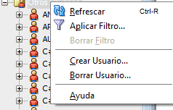

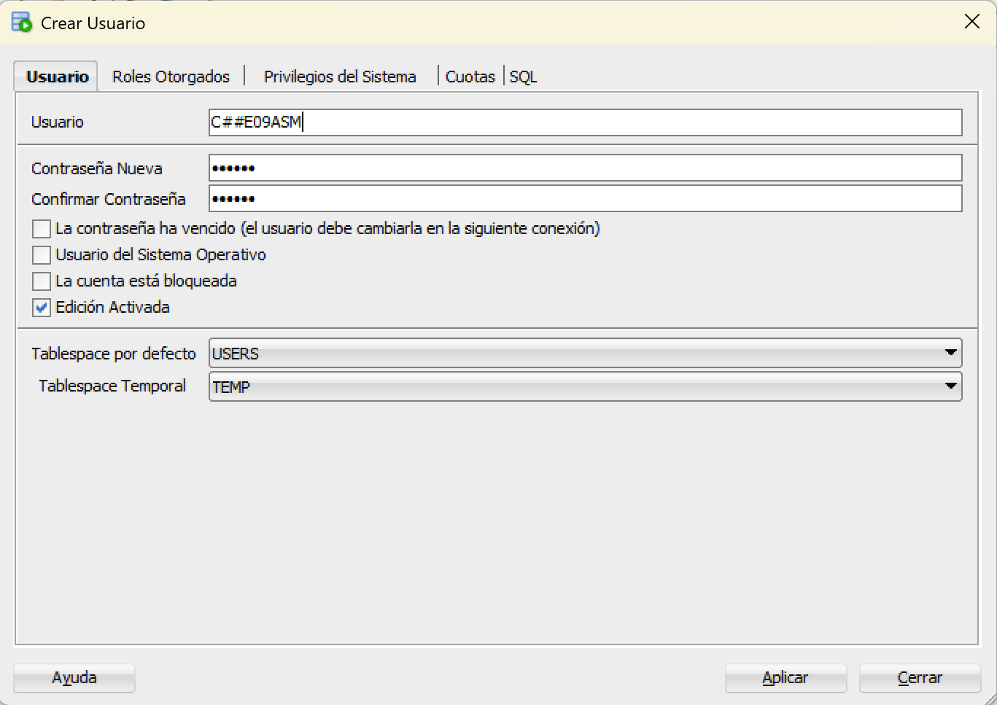
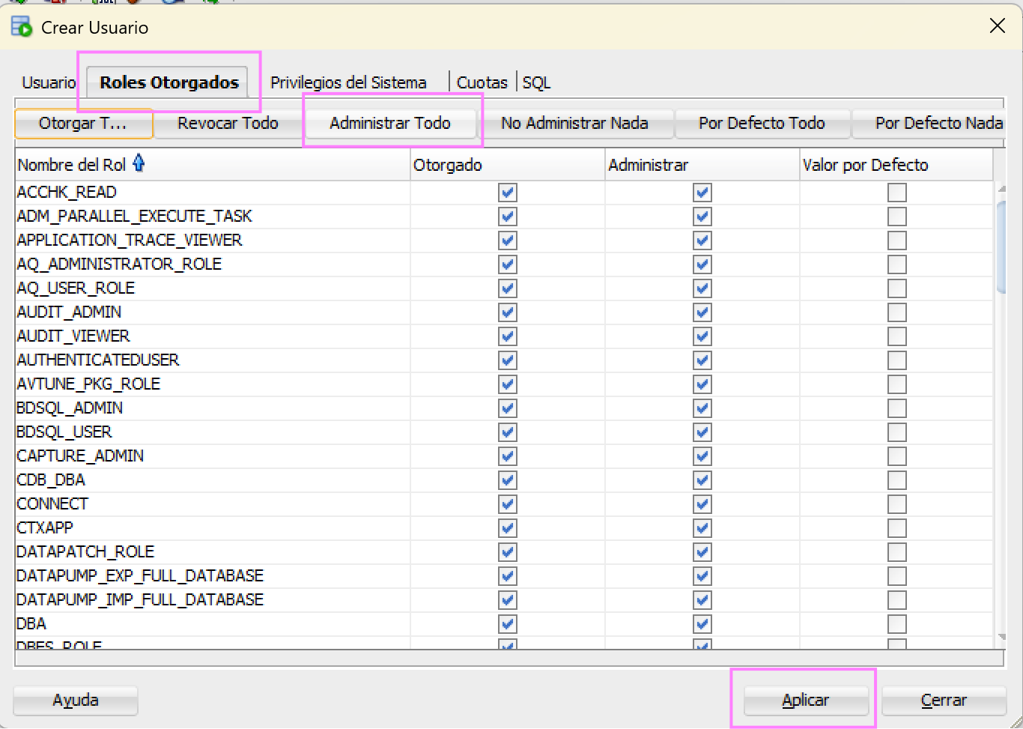

Refrescar → Nueva conexión → Nombre de la conexión: E09ASM → Usuario_ C##E09ASM → Contraseña: 123456

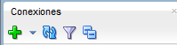
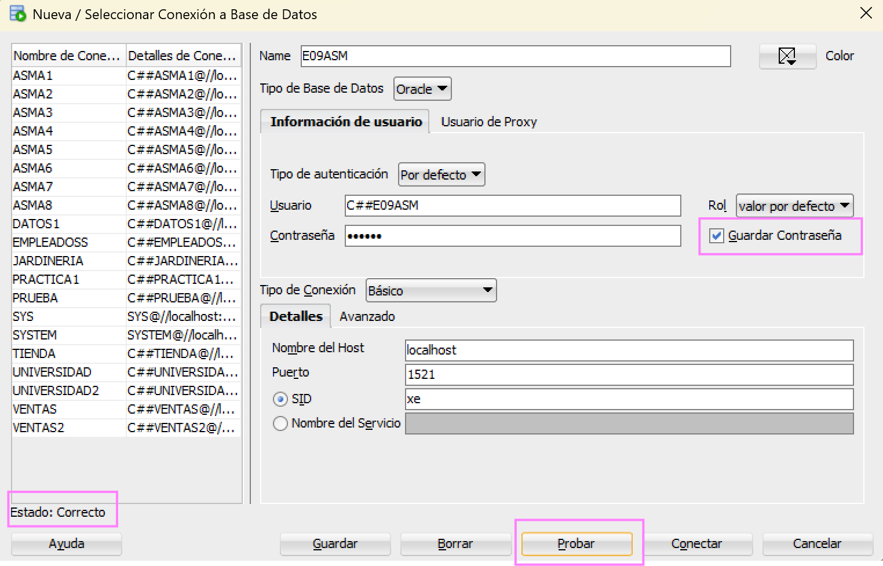
→ Conectar.
Ejecutamos el usuario:

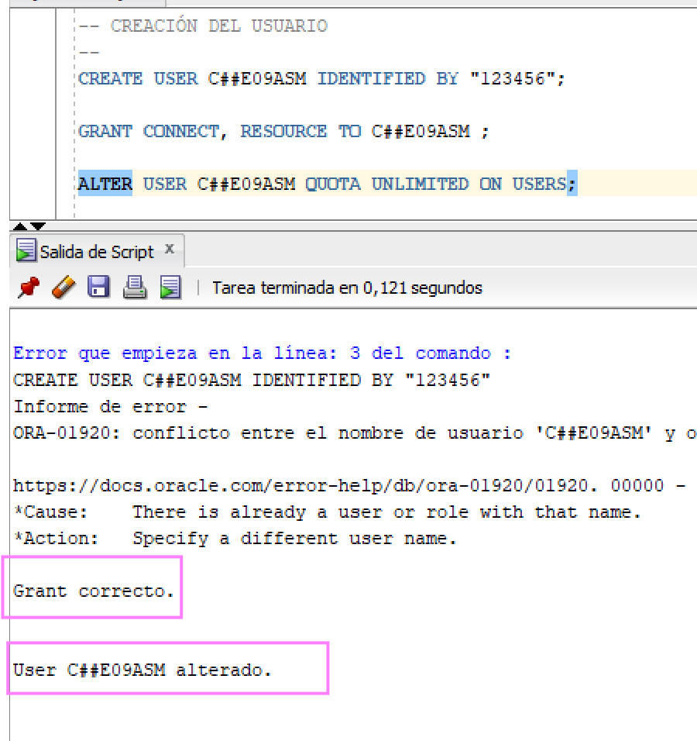

El ejercicio es este:
● Crea las tablas sin restricciones y añádelas después con el comando ALTER TABLE.

● Crea índices para los siguientes campos: Nombre de Sucursal, Nombre de Cliente.

● También para Localidad de Cliente, Localidad de Sucursal.

● Crea una secuencia que inicie en 1 para CodSucursal.

Ordenamos las tablas:

- Sucursal y Cliente (Las independientes).
- Cuenta (Depende de Sucursal).
- Transacción y Cli-Cuenta (Dependen de las anteriores).

● Crea las tablas sin restricciones y añádelas después con el comando ALTER TABLE.

Creamos las tablas (Sin Restricciones)
Solo definimos columnas y tipos de datos.

- TABLA SUCURSAL Y CLIENTE

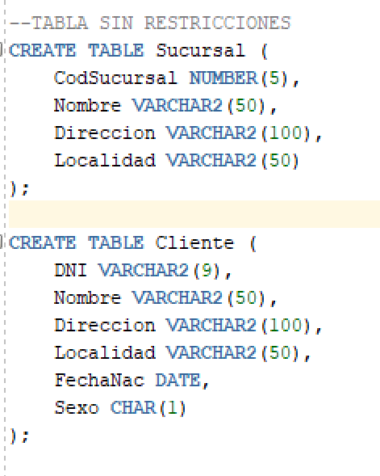

CodSucursal NUMBER(5): ¿Por qué 5?: Porque una red de bancos difícilmente tendrá más de 99.999 sucursales. Con 5 dígitos cubrimos de sobra.

Es como si dijéramos: Reserva un hueco para un número de máximo 5 cifras para identificar la oficina.

Nombre VARCHAR2(50): ¿Por qué VARCHAR2?: Porque los nombres varían mucho (ej. "Centro" vs "Avenida de la Constitución"). VARCHAR2 solo gasta el espacio de las letras que escribas.

Es como si dijéramos: Guarda el nombre de la sucursal, pero no te pases de 50 letras.

DNI VARCHAR2(9): Aunque siempre son 8 números y 1 letra, usamos VARCHAR2 por si acaso algún formato extranjero cambia, pero limitándolo a 9.

Sexo CHAR(1): ¿Por qué CHAR y por qué 1?: Porque aquí solo vamos a meter una letra fija: 'H' o 'M'. Al ser de longitud fija y tan corta, CHAR es más rápido que VARCHAR2.

Es como si dijéramos: Reserva espacio para una sola letra obligatoria (H/M).

- TABLA CUENTA

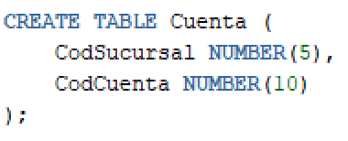

CodCuenta NUMBER(10): Las cuentas bancarias suelen ser números muy largos. Con 10 dígitos podemos tener hasta 9.999 millones de cuentas.

- TABLA TRANSACCIÓN Y CLI-CUENTA

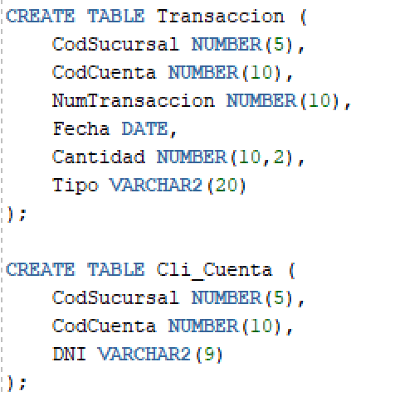

Cantidad NUMBER(10,2): ¿Qué significa (10,2)?: Que el número tiene 10 dígitos en total, de los cuales 2 son para los céntimos.
Es como si dijéramos: Puedes guardar cantidades de dinero de hasta 99.999.999,99 euros.

En la tabla Cli-Cuenta: ¿Por qué repetimos los tipos?: Si en la tabla Cliente el DNI es VARCHAR2(9), en cualquier otra tabla donde aparezca ese DNI debe ser idéntico.

→ Crea una lista de relaciones donde apuntaremos qué DNI (cliente) es dueño de qué cuenta (Sucursal + Número de cuenta).

Ahora sí que usamos las restricciones con ALTER TABLE.

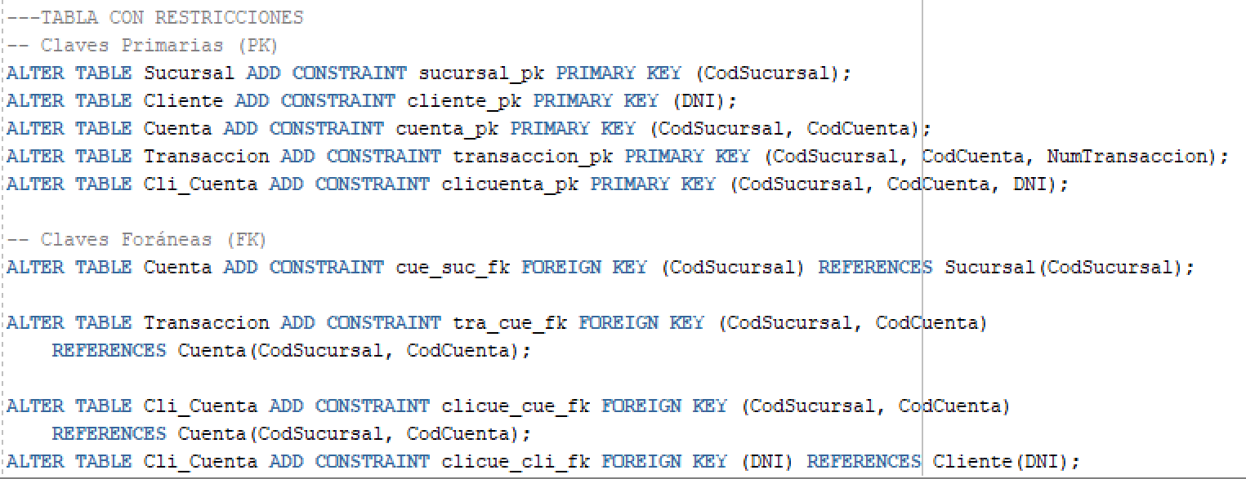

● Crea índices para los siguientes campos: Nombre de Sucursal, Nombre de Cliente.

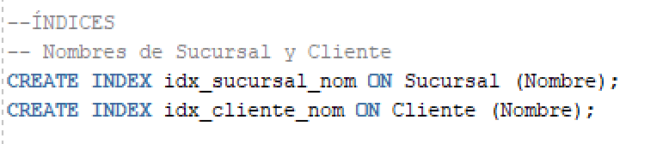

→ Creamos listas ordenadas para que, si el banco busca clientes por su nombre, no tenga que leerse toda la base de datos.

● También para Localidad de Cliente, Localidad de Sucursal.

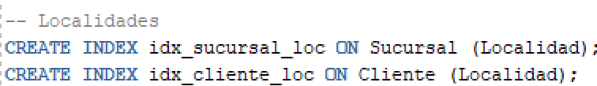
→ Creamos listas ordenadas para que, si el banco busca clientes por su ciudad, no tenga que leerse toda la base de datos.

● Crea una secuencia que inicie en 1 para CodSucursal.

→ Creamos un contador automático que empezará en 1 para dar número a las nuevas sucursales.

- ALTER TABLE: Se usa para modificar tablas ya creadas. Es muy útil si nos olvidamos de una PK o si queremos añadir una FK después.

- Índices: Se crean con CREATE INDEX sobre campos que se usan mucho en las consultas (Localidad, Nombre).

- Claves Compuestas: Fijémonos en Cuenta y Transacción. Como CodCuenta puede repetirse en distintas sucursales, la PK debe ser la pareja de ambos campos.

Código:
-- CREACIÓN DEL USUARIO
--
CREATE USER C##E09ASM IDENTIFIED BY "123456";

GRANT CONNECT, RESOURCE TO C##E09ASM ;

ALTER USER C##E09ASM QUOTA UNLIMITED ON USERS;

--TABLA SIN RESTRICCIONES
CREATE TABLE Sucursal (
CodSucursal NUMBER(5),
Nombre VARCHAR2(50),
Direccion VARCHAR2(100),
Localidad VARCHAR2(50)
);

CREATE TABLE Cliente (
DNI VARCHAR2(9),
Nombre VARCHAR2(50),
Direccion VARCHAR2(100),
Localidad VARCHAR2(50),
FechaNac DATE,
Sexo CHAR(1)
);

CREATE TABLE Cuenta (
CodSucursal NUMBER(5),
CodCuenta NUMBER(10)
);

CREATE TABLE Transaccion (
CodSucursal NUMBER(5),
CodCuenta NUMBER(10),
NumTransaccion NUMBER(10),
Fecha DATE,
Cantidad NUMBER(10,2),
Tipo VARCHAR2(20)
);

CREATE TABLE Cli_Cuenta (
CodSucursal NUMBER(5),
CodCuenta NUMBER(10),
DNI VARCHAR2(9)
);

---TABLA CON RESTRICCIONES
-- Claves Primarias (PK)
ALTER TABLE Sucursal ADD CONSTRAINT sucursal_pk PRIMARY KEY (CodSucursal);
ALTER TABLE Cliente ADD CONSTRAINT cliente_pk PRIMARY KEY (DNI);
ALTER TABLE Cuenta ADD CONSTRAINT cuenta_pk PRIMARY KEY (CodSucursal, CodCuenta);
ALTER TABLE Transaccion ADD CONSTRAINT transaccion_pk PRIMARY KEY (CodSucursal, CodCuenta, NumTransaccion);
ALTER TABLE Cli_Cuenta ADD CONSTRAINT clicuenta_pk PRIMARY KEY (CodSucursal, CodCuenta, DNI);

-- Claves Foráneas (FK)
ALTER TABLE Cuenta ADD CONSTRAINT cue_suc_fk FOREIGN KEY (CodSucursal) REFERENCES Sucursal(CodSucursal);

ALTER TABLE Transaccion ADD CONSTRAINT tra_cue_fk FOREIGN KEY (CodSucursal, CodCuenta)
REFERENCES Cuenta(CodSucursal, CodCuenta);

ALTER TABLE Cli_Cuenta ADD CONSTRAINT clicue_cue_fk FOREIGN KEY (CodSucursal, CodCuenta)
REFERENCES Cuenta(CodSucursal, CodCuenta);
ALTER TABLE Cli_Cuenta ADD CONSTRAINT clicue_cli_fk FOREIGN KEY (DNI) REFERENCES Cliente(DNI);

--ÍNDICES
-- Nombres de Sucursal y Cliente
CREATE INDEX idx_sucursal_nom ON Sucursal (Nombre);
CREATE INDEX idx_cliente_nom ON Cliente (Nombre);

-- Localidades
CREATE INDEX idx_sucursal_loc ON Sucursal (Localidad);
CREATE INDEX idx_cliente_loc ON Cliente (Localidad);

--La Secuencia (Para el código de sucursal)
CREATE SEQUENCE seq_cod_sucursal START WITH 1 INCREMENT BY 1;

